II Зимняя научная сессия СНО НИЯУ МИФИ - 2022

graphics

# Роботманипулятор

*Драченков Николай Андреевич*1*,*

*Федосеев Тимофей Владимирович*2

*Ильин Дмитрий Олегович*3

*Сатина Анастасия Павловна*4

*Канунников Владимир Викторович*5 *Винокуров Даниил Дмитриевич*6

*Студенты*

1*Национальный исследовательский ядерный университет «МИФИ», Москва,*

*Россия*

*E-mail:* vfkbuyec@gmail.com, nastyasKysat@gmail.com

*Наставник — Артеев Андрей Николаевич*

Аннотация

Дистанционные операции - одно из перспективных направлений в хирургии. Подобные операции проводят со специальным лапароскопическим оборудованием, похожим на маленькие роборуки.

Цель проекта: создание прототипа лапароскопического манипулятора.

Задачи: 1) создать систему из двух частей: пульта, управляющего модуля и манипулятора, им управляемого; 2) сделать манипулятор лёгким, подвижным и мобильным; 3) манипулятор должен двигаться при минимальной временной задержке.

Медицина - направление, которое должно быть предельно чувствительно к новейшим научным достижениям и инженерным разработкам и покрывать весь спектр возможных травм, а также справляться с постоянным ростом потребности в квалифицированной помощи в условиях нехватки соответствующих кадров. Целью проекта является создание прототипа манипулятора, релевантного ситуациям, когда хирург не может провести операцию непосредственно, только дистанционно, используя инженерные инновации.

Нами была разработана модель манипулятора, собрана перчатка для управления им. Манипулятор и пульт управления соединены посредством блютуз-модулей. Также продуман и осуществлён метод управления установкой через приложение на телефоне. В итоге мы

1

создали установку, отвечающую поставленным в начале работы требованиям.

В целом, можно постановить успешное выполнение проекта.В будущем планируется совершенствовать проект посредством доработки, "вёрстки"кода, установкой на перчатку более совершенных блютузмодулей, возможно, датчиков мышечных импульсов.

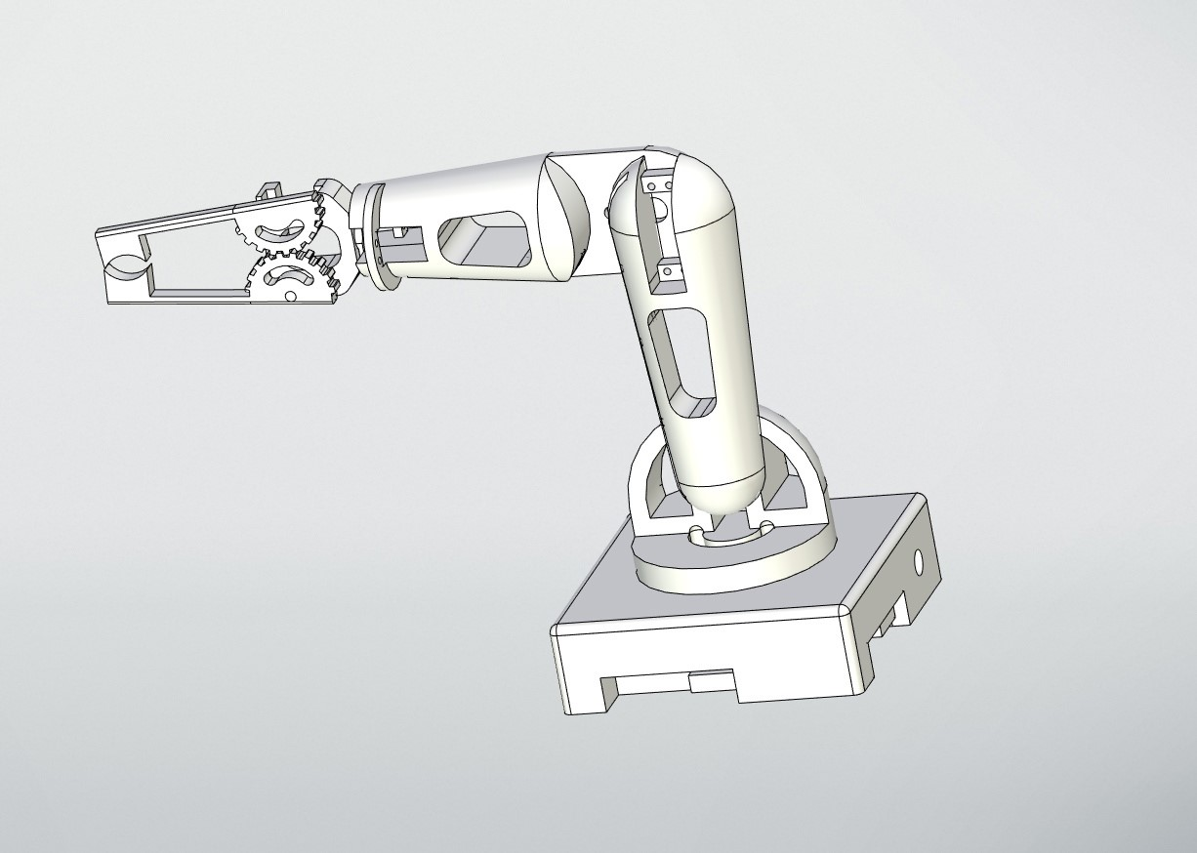

Рис. 1: 3d-модель манипулятора

Таблица 1: Сравнение методов управления манипулятором

|  |  |  |
| --- | --- | --- |
| Метод | Преимущества | Недостатки |
| Перчатка | Удобно, функционально | "капризное"устройство |
| Приложение | Просто, Оригинально | большая задержка |

Список литературы

1. *Шевченко Ю.Л., Карпов О.Э.* Робототехника в хирургии - истоки, реалии, перспективы. // Журнал "Вестник Национального медико-хирургического Центра им.Н.И.Пирогова"2008, т. 3, № 2
2. *Ковальчук В.В., Лучко И. И.* Многофункциональные тензорезисторы (датчики) // Журнал "ВIСНИК ДНIПРОПЕТРОВСЬКОГО НАЦIОНАЛЬНОГО УНIВЕРСИТЕТУ ЗАЛIЗНИЧНОГО ТРАНСПОРТУ IМ. АКАДЕМIКА В. ЛАЗАРЯНА"28.04.2011
3. *сайт arduino.ru*

2